

 Filière d'Ingénieurs GMI : Génie Mathématique & Informatique

**2018/2019**

**Business Plan**

**Encdré par :**

**Mr.Hassbaoui Anouar**

**Réalisé par :**

-**AkhzouzOumayma**

**-AsekourHind**

**-Benfadel Doha**

-**HoumineImane**

Table des matières

Introduction : 2

I. présentation d’entreprise smartgreen 3

A. la fiche signalétique de SMARTGREEN 3

B. les fondateurs de SMARTGREEN 4

II. plan marketing 4

A. le marché cible 4

B. le questionnaire 5

C. identification et évaluation de l’environnement PESTEL 11

D. les 4 P (produit, prix, promotion, place) 13

1. Politique Produit 13

2. Politique Prix 15

3. Politique Promotion 19

4. Politique Place 20

E. La fidélisation de la clientèle 20

F. sav 22

III. étude financier 24

A. Bilan d’ouverture : 24

B. bilan de clôture et cpc 24

C. bilan et CPC prévisionnel 27

1. l’année 2019 27

2. L’année 2020 29

3. l’année 2021 31

IV. Conclusion 33

# Introduction :

En ce début du 21 ème siècle, la Terre et ses formes de vie diverses et abondantes sont confrontées à une grave crise de l’eau. Tous les signes suggèrent que cette crise s’intensifie et que la situation continuera d’empirer tant qu’aucune action corrective ne sera menée.

Une question se pose : aurons-nous assez d'eau, en 2050, pour nourrir les 9 milliards d'habitants de la planète ? L'agriculture en est, de loin, la plus grande consommatrice, avec 70% des volumes. Le message de la communauté scientifique et des praticiens du secteur est aujourd'hui clair : c'est le secteur agricole qui doit en priorité économiser l'eau, si le monde veut éviter une crise des ressources hydriques, liée à la fois à l'augmentation des besoins et aux effets du réchauffement climatique.

Dans le but de participer à la résolution de ce phénomène, nous avons pensé autant que jeunes ingénieurs et citoyennes marocaines, de créer l’entreprise Smart Green qui va intégrer une nouvelle technologie d’irrigation automatique à énergie solaire via le développement un système cohérent et complet, permettant un contrôle et un pilotage de l’irrigation à distance, rationnel et optimisé. Celui-ci va offrir la possibilité d'augmenter le rendement et la qualité tout en économisant l'eau et les dépenses en énergie électrique.

Le plan de lancement de notre produit présente en sept parties les éléments qui permettent de planifier et suivre le lancement de cette nouvelle technologie d’irrigation sur le marché. Il reprend la démarche du plan marketing et met l'accent sur : le positionnement du nouveau produit (ses caractéristiques différenciatrices) ; le potentiel du marché auquel il s'adresse (les caractéristiques des consommateurs et leurs attentes, le volume espéré) ; les objectifs de ventes à moyen et long terme; la stratégie et le plan de lancement; le budget et le retour sur investissement (à un horizon de 3 ans).

# présentation d’entreprise smart green

## la fiche signalétique de SMARTGREEN

Smart Green est une entreprise qui génère de nouvelles idées, une nouvelle marque, un nouveau concept pour l’irrigation, elle offre en effet une solution innovante pour l’arrosage des jardins et des terres agricoles, répondant à tous les besoins des clients. Smart Green a la passion nécessaire pour toucher des personnes pour qui la terre est un « espace de vie » et un lieu de réjouissance, de récréation, d'amusement et principalement source de nourriture.

 **Notre entreprise Produits commercialisés Notre LOGO**

SMARTGREEN > SMART SENSOR

> SMART WATER CONTROLE

**Notre slogan**

<< Une terre connectée est une réalité>>

|  |  |
| --- | --- |
| ORIQUE |  |
| **CAPITAL** | 181 000 MAD |
| **SECTEUR D’ACTIVITE** | Agricole, commerce |
| **ACTIVITE** | * Producteur * Distributeur * Prestataire de services |
| **ZONE DE MARCHANDISE** | National |
| **SIEGE SOCIALE** | 777, bd Al Moukaouama MOHAMMED |
| **TELEPHONE** | (+212)5 22 89 65 32 |
| **FAX** | (+212)5 22 68 52 30 |
| **SITE WEB** | www.smartgreen.com |
| **ADRESSE ELECTRONIQUE** | Smartgreen.contact@gmail.com |

## les fondateurs de SMARTGREEN



# plan marketing

## le marché cible

Avant de lancer nos produits, il est très important pour notre entreprise SMARTGREEN d’identifier les cibles potentielles et de clarifier le type de client. Les clients de SMARTGREEN ont tous un point commun « l’irrigation ».

Nos produits destinent :

* les agriculteurs.
* les pépinières.
* les propriétaires des villas avec jardin.
* aussi, les sociétés spécialisées dans domaine agricole.
* L’état.

## le questionnaire

Dans le cadre de l’étude de notre marché cible nous avons réalisé un questionnaire, pour recueillir des informations en vue de comprendre et d’expliquer des faits.

Créer une enquête permet de produire des chiffres et de récolter des informations qui accompagnent la prise de décision. Nous avons créé le questionnaire sous l’outil Google Forms. Notre sondage présente l’objectif suivant :

Ce questionnaire s’inscrit dans un cadre académique comme étant un projet de création d’entreprise. Nous réalisons un questionnaire pour l’étude de marché pour le lancement d’un nouveau produit qui est un procédé technologique qui permet à un agriculteur, individu ou une organisation de piloter intelligemment son système d’irrigation, nous cherchons à recueillir des témoignages de personnes qui utilise des systèmes d’irrigation.

Merci de bien vouloir participer à cette enquête, Le traitement de vos réponses nous aidera à améliorer nos prestations et nous vous garantissons la confidentialité de vos réponses.

Vous trouverez l’intégralité du questionnaire dans l’annexe.

Notre activité cible les clients ayant un espace vert, c’est pour cela que nous avons eu des difficultés pour avoir des réponses à notre questionnaire.

Notre activité cible les clients ayant un espace vert, c’est pour cela que nous avons eu difficultés pour avoir des réponses à notre questionnaire.

Notre questionnaire propose 27 questions différentes (fermées, ouvertes, semi ouvertes). Les résultats jusqu’à présent sont arrivés à 100 réponses différentes. Dans notre étude nous avons analysé le questionnaire de la manière suivante :

D’après l’analyse du questionnaire nous avons remarqué que les réponses se disperse entre des personnes ayant un jardin et d’autres ayant des terre agricole (tris croisés).

On va procéder à l’aide de la méthode de dépouillement sur Excel voir annexe.

Les résultats obtenues montrent que les enquêtés sont répartis selon les pourcentages suivant

45% possède des jardins

55% terre agricole

Les résultats présentent un pourcentage important pour les hommes agricoles, cela reflète qu’ils sont des clients potentiels. Les femmes qui possèdent un jardin ayant répondus à cette enquête présentent 30% alors les femmes ont une tendance de s’occuper de leurs jardin plus que les hommes propriétaires de jardin.

Les tranches d’âges :

Cette question propose 3 tranche : 29%des âges des personnes ont entre [20,30] ans, 22%des âges des personnes ont entre 48.38% [20,30] ans et des âges des personnes ont entre [20,30] ans.

**Les tranches d’âges :**

Cette question propose 3 tranche 29%des âges des personnes ont entre [20,30] ans, 22%des âges des personnes ont entre [30,40] ans et 48.38% ans et des âges des personnes ont entre Plus que 40 ans.

On a remarqué que les agriculteurs ont presque tous un age supérieure à 40 ans on modélise ceci dans le graphe suivant :

Donc nous serons devant des hommes agriculteurs âgées de plus que 40 ans, ces personnes ont une expérience dans leur domaine et ils seront prêts pour investir pour avoir une terre en bonne santé et productive.

Selon les résultats du questionnaire nous avons obtenues 5 méthodes les plus utilisées par les personnes qui sont :

|  |  |  |
| --- | --- | --- |
| Méthodes | Pourcentage (Terre agricole) | Pourcentage (Jardin) |
| Manuelle (tuyau + robinet) | 0% | 77,77% |
| Goutte à goutte | 46% | 0% |
| Traditionnelle | 29% | 0% |
| Aspersion | 25% | 22,22% |

La méthode la plus utilisée selon le graphe et la méthode manuelle, cette dernière selon le tableau précèdent est utilisée par 77% des propriétaires de jardin.

Les agriculteurs qu'en t’a eu, sont familiarisés avec le système goutte-à-goutte.

Nous avons essayé d’avoir une idée sur la satisfaction des personnes par rapport aux systèmes d’irrigation, nous avons pour cela une question dans ce sens :

Ses résultats montrent qu’une bonne partie est satisfaite des systèmes d’irrigation, nous devons alors se focaliser sur cette tranche afin de les convaincre en s’appuyant sur plusieurs arguments tels que le prix, la qualité et les fonctionnalités.

Pour les causes de non satisfaction voici les choix les plus cochés du plus non satisfaisant au moins satisfaisant : le fonctionnement, l’efficacité, le prix.

On a posé une question sur le prix d’achat de notre produit :

|  |  |
| --- | --- |
| Tranches de prix | Pourcentage des réponses |
| 2800 dh | 48.38% |
| Entre 3000 et 5000 dh | 16.12% |
| Plus de 5000 dh | 12.9% |

Alors que 20 personnes ont choisies de ne pas répondre. Il peut s'agir des personnes qui ne veulent pas répondre à la question soit le prix ne leurs convient pas ou bien des personnes qui ne veulent pas donner une idée sur leurs pouvoir d’achats.

Nous présentons en ce qui suit La dispersion des enquêtés selon la région :

**La répartition des enquêtés par région**

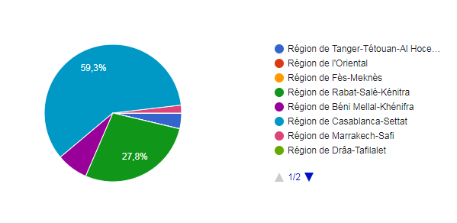

L’importance des espaces verts et les énergies se caractérise par le graphe suivant :

**Importance des espaces vertes Importance de l’énergie**

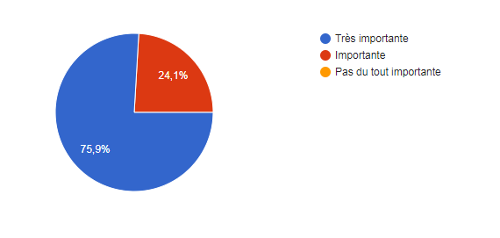

Une réponse de 74% des personnes intéressées par les espaces verts et 25% plus au moins intéressés, personne n’a approuvé qu’il ne soit pas intéressé envers les espaces verts.

Ce qui montre la motivation des personnes vis-à-vis de la nature et cela permet à notre produit de s’écouler facilement.

Ainsi qu’une majorité approuve son intérêt à l’énergie.

Le gaspillage en termes d’eau et d’électricité est présenté par le graphe suivant :

**Gaspillage de l’eau et d’électricité**

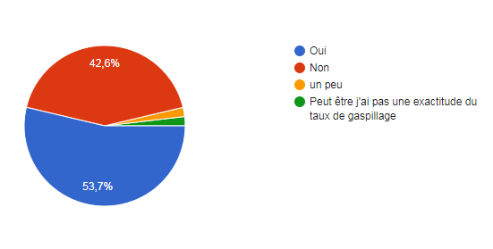

Donc d’après ceci notre produit aura une bonne image souhaité par les enquêtés, puisque notre système s’alimente à l’aide de l’énergie solaire et optimise l’utilisation de l’eau.

Nous avons posez une question sur l’utilité de notre système

**L’utilité du système Smart Green**

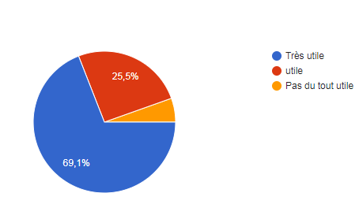

La grande majorité a donné une bonne appréciation de l’ordre de 69,1% et 96,2% ont affirmé que notre système offre une simplicité.

Notre produit offre un système de pilotage à distance, pour cela nous avons envisagé une question dans ce sens

Notre produit pourra répondre aux besoins de ses personnes, pour ceux qui ont des employés, le système Smart Green leurs permettent de réduire le cout de la main d’œuvre. Pour les personnes qui n’arrosent pas notre système leurs offre cette possibilité.

Pour la place d’achats les enquêtés ont répondus de 66% préfère magasin spécialisé apprécié surtout pars les agriculteurs alors que 49% des réponses pour Grands magasins et l’achat via internet a obtenu une réponse de 54,9% (La question présente des choix sur des cases à cocher donc plusieurs élément de réponses pour chaque personnes).

Pour les remarques et suggestions on a effectué à un dépouillement, qui a donné les résultats :

* Appréciation du produit.
* Idée innovant.
* Notre produit offre une simplicité, un gain de temps et moins d’effort physique.

## identification et évaluation de l’environnement PESTEL

Dans notre projet nous avons adopté la méthode d'analyse PESTEL qui est l’acronyme de « Politique, Economique, Socioculturel, Technologique, Ecologique, Légal » pour analyser l'impact de l'environnement macro-économique sur l'entreprise. PESTEL est un outil qui nous permette avant tout d'anticiper et de préparer l'entreprise à une situation délicate. Ci-dessus nous présentons une synthèse de l’analyse PESTEL.

**Politique :**

-Le régime politique du pays est caractérisé par une stabilité politique. Le Maroc c’est à la fois une exception et un model dans la région au niveau de gestion des crises politiques et le développement du processus démocratique surtout après le printemps arabe. Mais le roi est toujours la pierre angulaire du système politique.

-Le Maroc se lance dans plusieurs plans encourageants l’investissement.

-La digitalisation prend une place importante dans la liste des intérêts du Maroc intitulé Maroc Digital 2020.

-La stratégie Plan Maroc Vert est une initiative politique de relance de l'agriculture au Maroc, principal moteur de croissance de l'économie nationale.

-La politique énergétique favorable au développement des énergies renouvelables, pour sécuriser l’approvisionnement énergétique dans un contexte de forte croissance de la demande énergétique, pour maîtriser les coûts futurs des services énergétiques par rapport à la tendance haussière des cours des produits pétroliers et enfin pour préserver l’environnement en atténuant les émissions de gaz à effet de serre.

**Economique :**

- L’agriculture occupe, depuis toujours, une place de choix dans l’économie marocaine. Au fil des années, le secteur a su s’adapter à différentes fluctuations pour finalement s’imposer comme l’un des piliers les plus importants de l’économie.  
- L’importance du secteur agricole dans l’économie marocaine n’est plus à démontrer. Avec une part de 14% du produit intérieur brut (PIB), soit l’équivalent de 74 milliards de dirhams, l’agriculture est l’un des secteurs clés du Royaume.  
  
-A la faveur d’une répartition pluviométrique atypique dans le temps et équilibrée dans l’espace, le Maroc a bénéficié de l’une de ses meilleures campagnes agricoles, portée par le rendement élevé de la céréaliculture et une bonne orientation de ses cultures classiques notamment maraichères et arboricoles, avec cependant une relative baisse du rythme de croissance des activités de l’élevage.

<https://www.infomediaire.net/economie-marocaine-la-situation-2018-et-les-perspectives-2019-hcp/>

**Socioculturels**

-L’Initiative Nationale pour le Développement Humain, lancée par Sa Majesté le Roi Mohammed VI, que Dieu L’Assiste, le 18 mai 2005, vise la lutte contre la pauvreté, la précarité et l’exclusion sociale à travers la réalisation de projets d’appui aux infrastructures de base.

- Selon les projections du CERED (centre de recherche et d’étude démographique), l’effectif de la population du Royaume s’élève à 34,85 millions au 1er juillet 2017, un taux d’accroissement de 1,06% par rapport à 2016 et avec un taux d’urbanisation de 61,9%.Ce qui veut dire une le Maroc connait une croissance démographique.

-une tendance grandissante de la culture de bio.

**Technologies :**

-62% de la population marocaine à un accès à Internet selon l’enquête annuelle sur les indicateurs des TIC publiée par l’Agence nationale de réglementation des télécommunications l’ANRT, qui note une généralisation de l’internet alors que la téléphonie mobile arrive à maturité au Maroc.

L’accès à internet se généralise au Maroc. C’est l’une des principales observations faites (ANRT) dans sa nouvelle «enquête annuelle de collecte des indicateurs TIC auprès des ménages et des individus». Cette étude réalisée durant le 1er trimestre de l’année en cours informe qu’«en termes d’internautes, le Maroc se situe au-dessus de la moyenne mondiale de près de 8 points (54% de la population mondiale est connectée)». L’enquête révèle également que «l’utilisation d’Internet est quotidienne pour deux internautes sur trois» alors que près de trois internautes sur dix accèdent à internet au moins une fois par semaine.

Au Maroc, l’étude ajoute qu’Internet se généralise surtout grâce aux Smartphones. «Avec un taux d’équipement de 99,8%, la téléphonie mobile est généralisée pour la quasi-totalité des ménages aussi bien en milieu urbain qu’en milieu rural», indique  l’ANRT. Sur un autre registre, «les applications mobiles sont utilisées par 93% des individus équipés en Smartphones. L’utilisation d’applications mobiles est une pratique courante dans les  milieux  urbain et rural », poursuit l’ANRT. Cette dernière précise également que la motivation principale (pour 90% des ménages) pour l’équipement des ménages en téléphonie fixe serait l’accès à Internet.

- Développement d’applications visant à aider les choix consommateurs.

-Technologie naissante des caisses automatiques.

-Digitalisation du secteur.

**Environnement**

-Le Maroc est déjà en train de subir les impacts du changement climatique dont le plus notable est l’augmentation du stress hydrique, particulièrement dans des régions agricoles comme Souss-Massa et ses zones oasiennes.

-Classé à la troisième place dans la lutte contre le changement climatique, selon le « Climat change performance index » de 2018, le Maroc a lancé les travaux de la quatrième et dernière tranche de son projet thermo-solaire, Noor IV, à Ouarzazate. L’objectif du pays est d’atteindre 42 % d’énergie renouvelable d’ici à 2020. La première usine de pâles d’éoliennes de Siemens Gamesa Renewable Energy (SGRE), située à Tanger, est opérationnelle.

**Légal**

Considérant l’investissement comme un facteur déterminant pour assurer une croissance économique durable et soutenue, le Maroc s’est engagé dans une libéralisation de son économie en assouplissant les procédures, en offrant une meilleure protection aux opérateurs privés en adoptant de nouvelles lois visant l’amélioration des conditions d'investissement.

## les 4 P (produit, prix, promotion, place)

### Politique Produit

Notre entreprise SMARTGREEN propose un système intelligent pour une meilleure irrigation et arrosage.

Le système est constitué par deux produits SMART SENSOR et SMART WATER CONTROL.

##### produit smart sensor

Il agit comme un œil et un capteur météo afin de collecter des données stratégiques dans l’espace cultivé et qui sont transmises en temps réel via l’application, afin de prendre les bonnes décisions quant à l’arrosage ou la tonte et ainsi s’adapter aux besoins réels de vos plantes. Facile à installer grâce à la technologie sans fil.

**Les caractéristiques :**

* Capteur météo qui mesure l'humidité, la luminosité et la température extérieure et du sol.
* Les données mesurées sont transmises à l'utilisateur via l'application smart App SMARTGREEN.
* Alimentation en énergie solaire, aussi par 2 piles de 2 x AA 1,5 V.
* Configuration requise : smart Gateway, router (wifi) et accès internet - pour les Smartphones ou tablettes.

**Description technique :**

|  |  |
| --- | --- |
| Nom | SMART SENSOR |
| Usage | Jardin, les zones agricoles |
| Alimentation | -l’énergie solaire.  -piles de 2 AA 1.5 V |
| Dimensions du produit (L x l x h) | 12.3 x 9.4 x26.2 cm |
| Poids | 120 g |
| La durée de vie | 5 ans |

##### smart water control

Pour programmer, piloter et ajuster avec précision le besoin en eau de vos plantes. Le programmateur d'arrosage smart Water Control est connecté à votre application smart App SMARTGREEN et permet d'arroser en quelques clics votre jardin à tout moment, où que vous soyez.

**Les caractéristiques :**

* Arrosage fiable : arrosage automatique via smart App, grâce à la technologie éprouvée des vannes, smart Water Control contrôle de manière fiable l'arrosage de vos plantes - où que vous soyez.
* Données de mesure disponibles partout : s'intègre parfaitement à votre smart System.   
  SMARTGREEN et transmet les données mesurées à l'application smart App.
* Messages d'avertissement : alerte automatique de gel grâce au capteur de température intégré, voyant LED lorsque l'arrosage ou l’irrigation est actif, intensité du signal et alerte de batterie.
* Utilisation flexible : fonctionnement sur l’énergie solaire.

**Description technique :**

|  |  |  |
| --- | --- | --- |
| Nom |  | SMART WATER  CONTROL |
| Usage |  | Jardin, les zones  agricoles |
| Alimentation |  | l’énergie solaire. |
| Dimensions du produit (L x l x h) |  | 12.3 x 12.3 x15.9 cm |
| Poids |  | 400 g |
| Volume (L) |  | 1 litre |
| La durée de vie |  | 5 ans |

Notre marque sera à la disposition de nos clients dans plusieurs villes marocaine grâce à nos services de livraison. L’emballage de nos produits, leur taille ou leur quantité s’adaptent aux besoins de nos clients.

### Politique Prix

Smart Green adapte ses prix en fonction de son marché cible par le biais d’un questionnaire qui va nous approcher de notre clientèle de leurs goûts et de leurs attentes.

Notre entreprise SMARTGREEN produit un SMART SYSTEM d’irrigation constitue par deux produits (SMART SENSOR et SMART WATER CONTROL).

##### Le coût de revient

###### Le coût d’achat de matière première

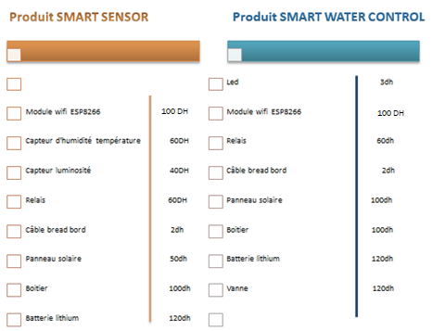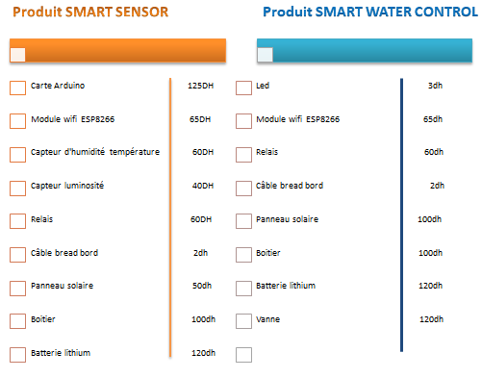Nous résumons les coûts des matières premières dans le tableau suivant :

100 DH

100 DH

|  |  |  |
| --- | --- | --- |
| Produit | SMART SENSOR | SMART WATER CONTROL |
| **Le coût par unité de charge de matière première** | **532 dh** | **605 dh** |

#### la charge de main d’œuvre

Les employées dans la 1ere année de l’entreprise SMARTGREEN sont les fondateurs. Dans un jour de travail, nous programmons deux produits (programmer un SMART SENSOR et un SMART WATER CONTROL).

|  |  |  |  |  |
| --- | --- | --- | --- | --- |
| Les employées | AKHZOUZ OUMAYMA | ASEKOUR HIND | BENFADEL DOHA | HOUMINE IMANE |
| Salaire | 8000 DH/MOIS | 8000 DH/MOIS | 8000 DH/MOIS | 8000 DH/MOIS |
| 50% du salaire pour production de P1 | 4000dh | 4000dh | 4000dh | 4000dh |
| 50% du salaire pour production de P2 | 4000dh | 4000dh | 4000dh | 4000dh |
| Coût de main d’œuvre par unité de P1 | $\frac{4000dh}{26 produits P1}$ = 153dh | $\frac{4000dh}{22 produits P2}$ = 182dh | $\frac{4500dh}{22 produits P1}$ = 204dh | $\frac{4000dh}{22 produits P2}$ = 182dh |
| Coût de main d’œuvre par unité de P2 | $\frac{4000dh}{26 produits P2}$ = 153dh | $\frac{4000dh}{22 produits P2}$ = 182dh | $\frac{4000dh}{22 produits P2}$ = 182dh | $\frac{4000dh}{22 produits P2}$ = 182dh |

#### la machine d’assemblage

L’entreprise SMARTGREEN souscrit un contrat de crédit-bail ou leasing d’une machine d’assemblage qui coûte 60 000 dh, l’entreprise SMARTGREEN paie chaque année une redevance de 16200dh tout au long de la durée de bail qui est 5 années.

La productivité de la machine est 44 produits par mois, (22 produits de SMART SENSOR 5 **(P1)**  et 22 produits de SMART WATER CONTROL **(P2)**).

Donc le coût par unité d’une machine pour la production de chaque produit (**P1 ET P2 )** est :

$\frac{ 8100dh }{22*12(mois)}$ =31 dh

#### la machine d’emballage

Notre entreprise SMARTGREEN achète la machine de l’emballage avec 30 000 dh amortissable sur 5 ans donc :

Dotation d’amortissement est de : 30 000 dh * 20% = 6 000 dh/ ans.

Alors le coût par unité de P1 et P2 : coût unitaire $=\frac{6000 dh}{44*12(mois)}$ = 12dh

Les charges directes dans le coût de revient par unité du (**P1)** représentent :

Les charges directes dans le coût de revient par unité du (**P2)** représentent :

Nous résumons ces résultats dans le tableau suivant :

|  |  |  |
| --- | --- | --- |
| Produit | SMART SENSOR (P1) | SMART WATER CONTROL (P2) |
| Les charges directes dans le coût de revient du produit | 728 dh | , 801 dh |

Les charges indirectes :

La seule production de P1 ET P2 ne suffit pas à réaliser un C.A, En effet, une fois les produits sont prêts à l'usage, il faut réaliser une compagne de publicité, payer les frais de la consommation d’électricité et payer les frais de location du magasin. Ces charges indirectes sont les suivantes :

* Publicité : 5000 dh
* Frais de la consommation d’électricité : 4752dh/ans
* Les frais de transport : 10000dh/ans
* Les frais de location : 60000 dh /ans

|  |  |  |
| --- | --- | --- |
|  | **Coût** | **Coût unitaire** |
| **Publicité** | 5000dh | $\frac{5000 dh}{44*12(mois)}$ = 10 dh |
| **Frais de la consommation d’électricité** | 4752dh | $\frac{4752dh}{44*12(mois)}$ = 9dh |
| **Les frais de location** | 60000dh | $\frac{60000}{44*12(mois)}$ = 114 dh |
| **Les frais du transport** | 10000dh | $\frac{10000 dh}{44*12(mois)}$ = 19 dh |
| **Total des charges indirectes dans le coût de revient** | 80000dh | 152 dh |

* Les charges indirectes dans le coût de revient par unité du P1 représentent (50% du 152 dh), donc **76dh.**
* Les charges indirectes dans le coût de revient par unité du P2 représentent (50% du 152 dh), donc **76 dh.**

Conclusion :

Le coût de revient unitaire du P1 = 728dh + 76 dh = 804 dh

Le coût de revient unitaire du P2 = 801dh + 76 dh = 818 dh

##### (2) la marge de profit

Adoption de la stratégie de pénétration par une marge de profit fixée à 50%.

|  |  |  |
| --- | --- | --- |
|  | **SMART SENSOR** | **SMART WATER CONTROL** |
| **Coût de revient par unité** | 804 DH | 818 DH |
| **Marge de profit** | 50% | 50% |
| **Prix de vente** | 1206 DH | 1227 DH |

#### la charge de main d’œuvre

### Politique Promotion

Notre politique de communication (promotion) va nous permettre de :

* Faire connaitre notre produit
* Attirer l’intention
* Intéresser client potentielle
* Accroitre envers le produit
* Informer et motiver l’achat
* Augmenter la quantité Vendée

Par le biais de

* La conception d’un site web qui va constituer une vitrine pour nos produits, nos promesses et nos contacts,
* Une brochure qui va être distribuée aux clients cibles.
* Des démonstrations réelles ou sous forme de vidéo qui seront exposées dans notre locale ainsi au cours de notre participation dans les foires et les évènements agricoles au Maroc comme le « Le salon international d’agriculture à Meknès » … etc.
* Référencement par les mots clé.

### Politique Place

Notre politique de distribution autant que startup sera basé sur le canal direct c'est-à-dire le produit va être exposé (Showroom) et vendu au sein de notre entreprise avec une possibilité de livraison gratuite pour les clients habitants sur Mohammedia et avec des frais de transport pour les autres villes marocaines. Ainsi qu’on compte créer un site E-commerce et indiquer de nouveaux endroits de distribution, une fois notre stock sera constitué.  
Vu notre production et nos ressources limitées, la fabrication du produit s’effectue dans notre locale.

## La fidélisation de la clientèle

La fidélisation du client, c’est une des solutions cruciales aujourd’hui pour permettre aux entreprises de garder le niveau de leur chiffre d’affaires, car un client satisfait n’est pas pour autant acquis, nous devons gardez un lien assez fort avec notre clientèle et cela on les fidélisant. Smart Green croit au proverbe de Sam WALTON, qui dit «  [Il n'y a qu'un patron : le client. Et il peut licencier tout le personnel, depuis le directeur jusqu'à l'employé, tout simplement en allant dépenser son argent ailleurs.](http://citation-celebre.leparisien.fr/citations/65194) »

Pour cela La fidélisation de notre clientèle s’avère nécessaire pour la durabilité de notre entreprise. Dans le cadre de ce projet nous nous sommes intéressées aux points suivants pour fidéliser la clientèle.

**La qualité:**

Un client est intéressé avant tout de la qualité, si le produit ne présente pas les exigences du client et qu’il ne tient pas ses promesses, nous aurons le risque de perdre le combat.

Dans notre cas les produits de Smart Green proposent une bonne qualité, cela revient à la matière première que nous avons choisie avec soin lors du processus de production.

**Etre à l’écoute des clients :**

Écouter les clients de Smart Green nous permettra de définir son besoin et cerner ses attentes. Outre le message clé et la technique, l’écoute reste fondamentale dans la communication. Il ne suffit pas uniquement de saisir le sens des mots ou de comprendre la phrase, mais plutôt de déceler le sens des non-dits et le besoin communiqué dans le message. Pourquoi ? Parce que comprendre nos clients, une bonne compréhension de leurs attentes, permet de bien y répondre et de gagner en relation, en expérience mais aussi en fidélisation.

Les points suivants sont celles que nous avons choisies pour être à l’écoute de la clientèle de Smart Green :

**Les réseaux sociaux et les commentaires :**

Le client est aujourd’hui connecté et actif sur différents réseaux : recherche d’informations, témoignages, recommandations… En pleine expansion, cette technique facilite l’entrée en contact et la personnalisation du discours. Elle implique aussi une veille et une proposition de valeur différenciatrice pour fidéliser et engager ce nouveau client connecté.

Nous proposons une page Facebook, cette page nous permettra de donner une idée approché et plus facile au point de vue accès vu que les réseaux sociaux sont utilisés de façon quotidienne. D’autres parts les clients auront le moyen de commenter, de donner leur avis concernant Smart Green et cela permettra aux prospects d’avoir une idée sur notre entreprise.

**L’e-mailing :**

Les chiffres de 2015 confirment une nouvelle fois que l'e-mailing représente l'une des solutions les plus performantes pour les entreprises comme moyen de gestion de la relation-client. Pour cela nous allons adopter cette technique durant cette étude.

Dans le site web on propose aux internautes de s’inscrire à notre Newsletter, ceci nous permet de d’avoir une base de données d’emails, qui sera utile lors de la réalisation d’une campagne marketing, informer, maintenir une relation, créer du trafic, fidéliser ses clients et cela en fournissant régulièrement des conseils pratiques, des informations sur les nouveautés de nos produits et en annonçant les événements à venir, cela montre à nos clients que nous restons présents et à l’écoute En créant ainsi un climat de confiance propice à de futures transactions.

A l’aide de cette technique on peut envoyer des messages contextuels : vœux, alerte en cas de promotion, questionnaire de satisfaction quelques mois après un achat, invitation à des événements de l’entreprise…

**Questionnaire de satisfaction :**

A l’aide de la base de données nous pourrons envoyer des questionnaires de satisfactions après la transaction d’achat ceci assure au client que son opinion est importante et qu’il contribue à l’amélioration de notre entreprise pour mieux répondre aux défauts. On peut aussi les diffuser sur notre site web, ou bien les réseaux sociaux.

**Le service client :**

Le service après-vente est un argument commercial pour les ventes et un levier incontournable de [satisfaction](https://www.manager-go.com/marketing/satisfaction-client.htm) et de [fidélisation des clients.](https://www.manager-go.com/marketing/fidelisation.htm)Nous proposons un service après-vente, on le verra en détail dans la suite du document.

Parfois un « self-service » (ou libre-service) est apprécié par les clients (accès à des modes d’emploi, des tutoriels, etc.), mais sera complété par une assistance personnalisée par téléphone ou chat, si le client en éprouve le besoin qui est aussi un service après-vente.

Toutes les stratégies de fidélisation efficaces reposent d’abord sur une bonne [connaissance client](http://www.myfeelback.com/fr/blog/netflix-connaissance-client-ecraser-concurrence). C’est un préalable indispensable et ceci s’intègre dans la mise en place d’une stratégie CRM (Customer Relationship Management) au sein de Smart Green qui a pour objectif d’optimiser le traitement et l’analyse des données relatives aux clients et prospects la gestion de la relation clients afin de la fidéliser.

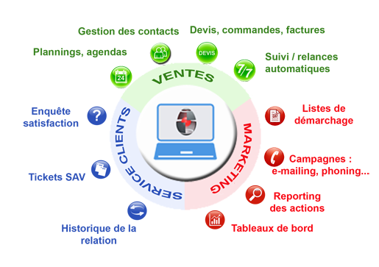

## SAV

En tant que startup, le service après-vente est indispensable pour nous car il assure un suivi auprès de la clientèle et contribue donc à sa fidélisation. Nous somme convaincu que en créant une vraie proximité avec notre client que celui-ci va accorder sa confiance à notre entreprise, revenir pour un futur achat et la recommander.

Un SAV est non seulement réactif quant aux requêtes qui lui sont adressées, mais est aussi le dernier contact que le client a avec l’entreprise. Une bonne [expérience client](https://www.absys.fr/vos-besoins/service-client/) ne pourra qu'être bénéfique pour nous. Un client satisfait du service après-vente recommandera l’entreprise tandis que le client mécontent n'hésitera pas à dégrader sa réputation auprès de son entourage.

Donc consciente du rôle majeur du SAV pour sa réputation, Smart Green fournie beaucoup d’effort pour répondre aux attentes de ses clients via l’adoption d’une stratégie SAV basé sur le respect de quelques règles fondamentales qui sont :

1. **Être à l’écoute :**

Chaque client a un besoin différent il peut qu’il s’agît d’une explication sur le fonctionnement du produit acheté, des informations sur le mode d’emplois, la gestion d’une panne, demande d’aide etc. Notre SAV va traiter chaque problème séparément et être attentif aux remarques des clients par le billet de la newsletter que nous mettons à leur disposition dans notre page web. Les clients qui vont contacter le service après-vente de Smart Green, soit par appel ou par mail, vont trouver à leurs dispositions des gens compétents au niveau de la communication qui parlent plusieurs langues et qui ont capables d’identifier exactement le problème du client et utiliser la reformulation pour s'assurer de la bonne compréhension du client.

1. **Donner des renseignements de qualité :**

Lorsqu’un client contacte le SAV, il s’attend à avoir une réponse précise et des conseils de qualité. Smart Green va offrir aux personnes travaillant dans son entité SAV des formations spécifiques et techniques sur ses produits pour savoir renseigner correctement les clients et les aider dans leur démarche.

1. **Respecter son interlocuteur :**

Smart Green propose un SAV sous forme de réception d’appel, d’email ou de chat, où le fond et la forme sont soignés. Même si un client exprime son mécontentement de manière agressive, nous allons apprendre aux personnels qu’il faut rester courtois et répondre avec tact à ses préoccupations aussi pour ce qui est du jargon technique qu’il faut adapter son discours en fonction de l’interlocuteur et lui proposer des solutions adaptées à son problème.

1. **Etre réactif :**

Nous savons très bien que rien n’est pire que d’appeler un SAV sans avoir quelqu'un au bout du fil ou bien d'attendre un email resté sans réponse pour cela Smart Green rassure ses clients qu’une fois rencontrer des difficultés avec le produit et contacter notre SAV ils vont trouver des repenses rapides et de qualité sans passer par plusieurs intermédiaires .

1. **Pouvoir anticiper et gérer les crises :**

Avant le lancement de son produit Smart Green va réaliser une étude sur les types de pannes que peuvent arriver au produit et les solution pour intervenir et va construire une grille question réponse qui va la mettre à la disposition de son entité SAV pour anticiper les crises .Exemple il y a des cas qui nécessite une intervention directe pour la réparation du produit c’est-à-dire sur le champ et d’autre qui ne demande qu’un suivi par notre équipe pour gérer la situation par téléphon

# étude financier

## Bilan d’ouverture :

Nous avons fait notre bilan d’ouverture qui est un élément important lors de la création d’entreprise.

On a acheté :

* Logiciel avec 7000dh pour programmer.
* Machine d’emballage avec 40000dh, imprimante de 1890dh, 2 camera avec 1020dh et un téléphone fix de 299dh
* 4 bureaux et 5 chaises, le bureau coûte de 1950 dh et la chaise coûte de 460 dh.
* 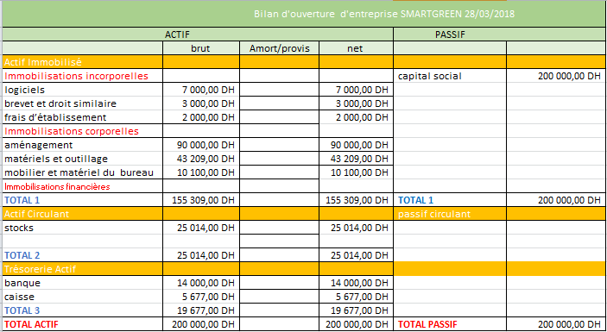22 des composants pour produire P1 SMART SENSOR avec (22*532dh) 11704 dh, 22 composants pour P2 SMART WATER CONTROL avec (22*605) 13310dh.

## bilan de clôture et cpc

* **La gestion de stock**

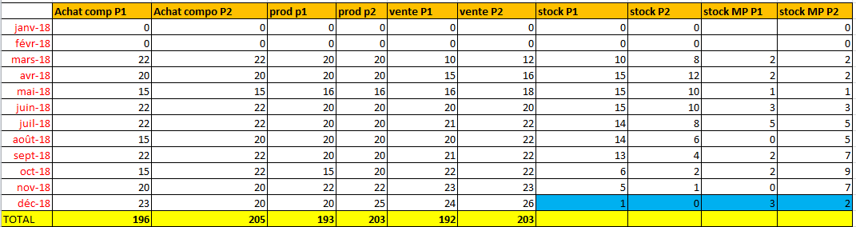

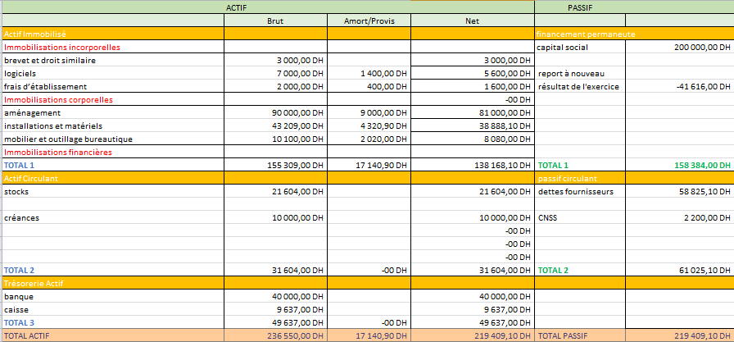Le stock de fin d’année : il reste deux produits smart water control qui a un prix de 1227dh , trois produit smart sensor qui coûte 1206 dh et les composants de produit smart sensor qui coûte 532dh.

Dans la première année la société SMARTER GREEN a vendu 192 des produits smart sensor 1206 dh et 203 des produits smart water control 1227 dh, et on a consommé 228297 dh pour l’achat des composants pour la production .

Le chiffre d’affaire = 192*1206+203*1227 =480 633 dh.

Achat des composants = 196*532 +205*605 = 228 297 dh

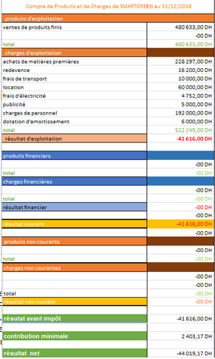

|  |  |
| --- | --- |
| les indicateurs de la solidité |  |
| FRF haut bilan | 20 215,90 DH |
| FRF bas bilan | 20 215,90 DH |
| BFR | -29 421,10 DH |
| Trésorerie nette haut | 49 637,00 DH |
| Trésorerie net bas | 49 637,00 DH |
|  |  |
| Stock moyen | 23309 |
| Ratio de la gestion |  |
| Délai de payement des FR | 44,06071993 |
| Ratio de rotation de stock | 36,75580494 |
| Délai de règlement des CLT | 7,490122401 |
|  |  |
|  |  |
|  |  |
| Ratios liquidité |  |
| Ratio de liquidité général | 1,33 DH |
| Té | 0,98 DH |
| Ratio de liquidité immédiate | 0,81 DH |
|  |  |
| Ratios profitabilité |  |
| Ratio de rentabilité ROE | -27,79268424 |
| Ratio de marge | -9,158581496 |

* La première année de l’entreprise SMARTGREEN a eu une perte, il n’y a pas de profit d’après ratio ROE et ratio de marge, chaque 100 dh investi, on une perte de 27.79 dh.
* Le fond de roulement haut est positif, il signifie que les ressources stables permettent p de financer l’exploitation de l’entreprise SMARTGREEN.
* Besoin de fond de roulement négatif signifie que l’activité génère un flux positif de trésorerie.
* La trésorerie Net est positive donc les ressources d’une entreprise permettent de couvrir l’intégralité de ses besoins. La situation financière de l’entreprise semble saine.
* L’indicateur délai de paiement des fournisseurs 44 jours de crédit que l’entreprise SMARTGREEN obtient de ses fournisseurs.
* Le ratio de rotation des stocks donne 37 jours, Cela signifie que l’entreprise a renouvelé ses stocks 37 fois au cours de l’année. Cela indique une bonne liquidité.
* Ratio de liquidité général est supérieur à 1, cela signifie que l'entreprise SMARTGREEN est solvable, qu'elle peut donc payer ses dettes à court-terme.
* Ratio de liquidité immédiat donne 0.81, cela veut dire que pour chaque dirham que l’entreprise doit, celle-ci possède 0,81 dh en cash à la banque. Ses dettes à court terme ne sont pas couvertes par son actif le plus liquide.

## bilan et CPC prévisionnel

### l’année 2019

On fait une hypothèse pour provisionner bilan et CPC.

* Les ventes augmentent par 9%
* Charge personnel fixe
* Location fixe
* Dotation amortissement fixe
* Leasing (redevance) fixe
* Les charges M1 augmentent par 2%
* Frais d’électricité augmentent par 2%
* Dettes fournisseurs augmentent par 2%

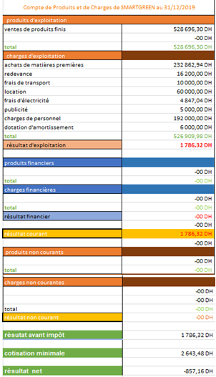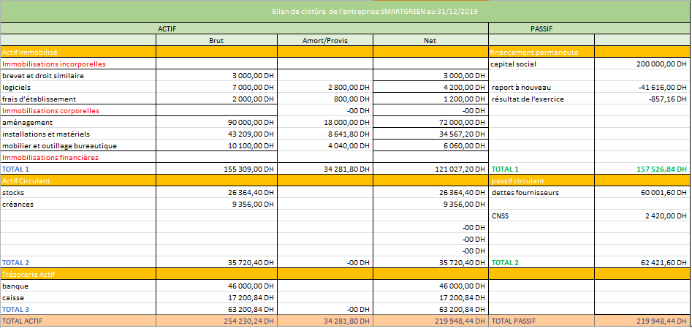

|  |  |
| --- | --- |
| les indicateurs de la solidité |  |
| FRF haut bilan | 36 499,64 DH |
| FRF bas bilan | 36 499,64 DH |
| BFR | -26 701,20 DH |
| Trésorerie nette haut | 63 200,84 DH |
| Trésorerie net bas | 63 200,84 DH |
|  |  |
| stock moyen | 13182,2 |
| ratio de la gestion |  |
| Délai de payement des FR | 40,85630393 |
| Ratio de rotation de stock | 20,37933559 |
| Délai de règlement des CLT | 6,370689562 |
|  |  |
|  |  |
|  |  |
| ratios liquidité |  |
| Ratio de liquidité général | 1,58 DH |
| ratio de liquidité réduite | 1,16 DH |
| Ratio de liquidité immédiate | 1,01 DH |
|  |  |
| Ratios profitabilité |  |
| Ratio de rentabilité ROE | -0,544136801 |
| Ratio de marge | -0,162127388 |

* Cette année, l’entreprise SMARTGREEN a connu une perte, il n’y a pas de profit d’après ratio ROE et ratio de marge, chaque 100 dh investi, on une perte de 16 dh.
* Le fond de roulement haut est positif, il signifie que les ressources stables permettent p de financer l’exploitation de l’entreprise SMARTGREEN.
* Besoin de fond de roulement négatif signifie que l’activité génère un flux positif de trésorerie.
* La trésorerie Net est positive donc les ressources d’une entreprise permettent de couvrir l’intégralité de ses besoins. La situation financière de l’entreprise semble saine.
* L’indicateur délai de paiement des fournisseurs 41 jours de crédit que l’entreprise SMARTGREEN obtient de ses fournisseurs.
* Le ratio de rotation des stocks donne 21 jours, Cela signifie que l’entreprise a renouvelé
* Ses stocks 21 fois au cours de l’année. Cela indique une bonne liquidité ; Ratio de liquidité général est supérieur à 1, cela signifie que l'entreprise SMARTGREEN est solvable, qu'elle peut donc payer ses dettes à court-terme.
* Ratio de liquidité immédiat donne 1.01, cela veut dire que pour chaque dirham que l’entreprise doit, celle-ci possède 1,01 dh en cash à la banque. Ses dettes à court terme sont couvertes 1,16 fois par son actif le plus liquide.

### L’année 2020

On fait une hypothèse pour provisionner bilan et CPC.

* Les ventes augmentent par 10%
* Charge personnel fixe
* Location fixe
* Dotation amortissement fixe
* Leasing (redevance) fixe
* Les charges M1 augmentent par 2%
* Frais d’électricité et transport augmentent par 2%
* Dettes fournisseurs augmentent par 2%

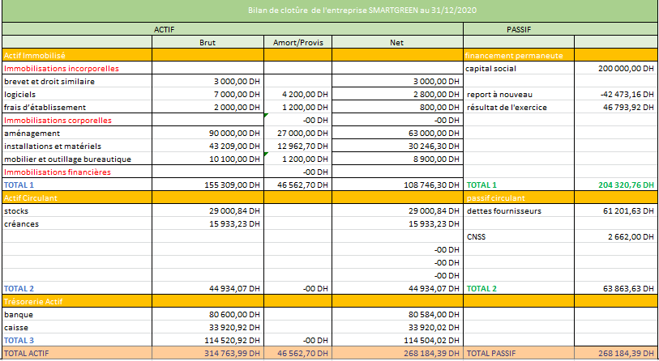

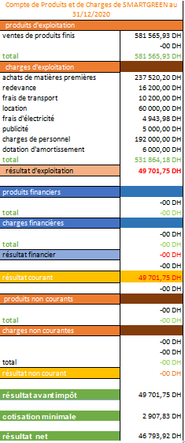

|  |  |
| --- | --- |
| Les indicateurs de la solidité |  |
| FRF haut bilan | 95 574,46 DH |
| FRF bas bilan | 95 574,46 DH |
| BFR | -18 929,56 DH |
| Trésorerie nette haut | 114 504,02 DH |
| Trésorerie net bas | 114 504,02 DH |
|  |  |
| Stock moyen | 14500,42 |
| Ratio de la gestion |  |
| Délai de payement des FR | 37,88493637 |
| Ratio de rotation de stock | 21,97771485 |
| Délai de règlement des CLT | 9,862962227 |
|  |  |
|  |  |
|  |  |
| Ratios liquidité |  |
| Ratio de liquidité général | 2,50 DH |
| ratio de liquidité réduite | 2,04 DH |
| Ratio de liquidité immédiate | 1,79 DH |
|  |  |
| ratios profitabilité |  |
| Ratio de rentabilité ROE | 22,90218621 |
| Ratio de marge | 8,046193619 |

* Cette année, l’entreprise SMARTGREEN a connu un bénéfice, il y a profit d’après ratio ROE et ratio de marge, chaque 100 dh investi, on génère de 22.09 dh.
* Le fond de roulement haut est positif, il signifie que les ressources stables permettent p de financer l’exploitation de l’entreprise SMARTGREEN.
* Besoin de fond de roulement négatif signifie que l’activité génère un flux positif de trésorerie.
* La trésorerie Net est positive donc les ressources d’une entreprise permettent de couvrir l’intégralité de ses besoins. La situation financière de l’entreprise semble saine.
* L’indicateur délai de paiement des fournisseurs 38 jours de crédit que l’entreprise SMARTGREEN obtient de ses fournisseurs.
* Le ratio de rotation des stocks donne 22 jours, Cela signifie que l’entreprise a renouvelé ses stocks 22 fois au cours de l’année. Cela indique une bonne liquidité ;
* Ratio de liquidité général est supérieur à 1, cela signifie que l'entreprise SMARTGREEN est solvable, qu'elle peut donc payer ses dettes à court-terme.
* Ratio de liquidité immédiat donne 1.79, cela veut dire que pour chaque dirham que l’entreprise doit, celle-ci possède 1.79 dh en cash à la banque. Ses dettes à court terme sont couvertes 1.79 fois par son actif le plus liquide.

### l’année 2021

On fait une hypothèse pour provisionner bilan et CPC.

* Les ventes augmentent par 12%
* Charge personnel fixe
* Location fixe
* Dotation amortissement fixe
* Leasing (redevance) fixe
* Les charges M1 augmentent par 2%
* Frais d’électricité et transport augmentent par 2%
* Dettes fournisseurs augmentent par 2%

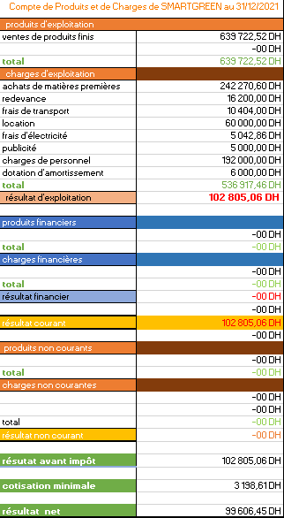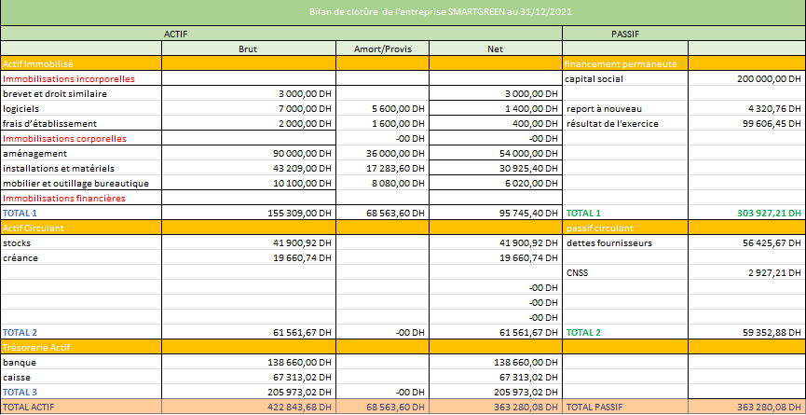

|  |  |
| --- | --- |
| Les indicateurs de la solidité |  |
| FRF haut bilan | 208 181,81 DH |
| FRF bas bilan | 208 181,81 DH |
| BFR | 2 208,79 DH |
| Trésorerie nette haut | 205 973,02 DH |
| Trésorerie net bas | 205 973,02 DH |
|  |  |
| Stock moyen | 20950,462 |
| Ratio de la gestion |  |
| Délai de payement des FR | 31,75320438 |
| Ratio de rotation de stock | 31,13116587 |
| Délai de règlement des CLT | 11,06396481 |
|  |  |

|  |  |
| --- | --- |
| Ratios liquidité |  |
| Ratio de liquidité général | 4,51 DH |
| ratio de liquidité réduite | 3,80 DH |
| Ratio de liquidité immédiate | 3,47 DH |
|  |  |
| Ratios profitabilité |  |
| Ratio de rentabilité ROE | 32,77312629 |
| Ratio de marge | 15,57025798 |

* Cette année, l’entreprise SMARTGREEN a connu un bénéfice, il y a de profit d’après ratio ROE et ratio de marge, chaque 100 dh investi, on génère de 32.77 dh.
* Le fond de roulement haut est positif, il signifie que les ressources stables permettent de financer l’exploitation de l’entreprise SMARTGREEN.
* Besoin de fond de roulement positif signifie que les emplois d’exploitation sont supérieurs aux ressources de la même nature. L’entreprise doit alors financer ses besoins à court terme soit par son [fonds de roulement](https://www.compta-facile.com/fonds-de-roulement-fr-definition-calcul-interet/) soit par des dettes financières à court terme.
* La trésorerie Net est positive donc les ressources d’une entreprise permettent de couvrir l’intégralité de ses besoins. La situation financière de l’entreprise semble saine.
* L’indicateur délai de paiement des fournisseurs 32 jours de crédit que l’entreprise SMARTGREEN obtient de ses fournisseurs.
* Le ratio de rotation des stocks donne 31 jours, Cela signifie que l’entreprise a renouvelé ses stocks 31 fois au cours de l’année. Cela indique une bonne liquidité
* Ratio de liquidité général est supérieur à 1, cela signifie que l'entreprise SMARTGREEN est solvable, qu'elle peut donc payer ses dettes à court-terme.
* Ratio de liquidité immédiat donne 3.47, cela veut dire que pour chaque dirham que l’entreprise doit, celle-ci possède 3.47 dh en cash à la banque. Ses dettes à court terme sont couvertes 3.47 fois par son actif le plus liquide.

# Conclusion

Face à la problématique du gaspillage de l’eau et de l’électricité dans les systèmes d’irrigations nous avons de mener cette expérience d’après cette simulation de création d’entreprise qui est une succession de plusieurs étapes nécessitant souvent de prendre des décisions très importantes, se dégagent un certain nombre de données :

D’une part notre entreprise offre un système d’arrosage intelligent qui va permettre d’économiser de l’eau en n’arrosant la pelouse que quand cela est strictement nécessaire. SMARTGREEN souhaite donc remplacer les bons vieux systèmes de minuterie déclenchant l’arrosage. Ces systèmes ne seraient pas les plus économes. La solution d’arrosage de SMARTGREEN utilise une combinaison de capteurs locaux et les données météorologiques en temps réel pour déterminer de combien d’eau ont besoin vos végétaux. S’il pleut, par exemple, le système distribuera moins d’eau à vos plantes pendant la semaine. Il assure également le suivi, le réglage de la distribution d’eau en fonction des différents types de sols, des plantes et de la pente du terrain.

L’étude de notre entreprise amène à suggérer quelques directions possibles pour les efforts à entreprendre et les améliorations pour la mise en œuvre et l’avancement de ce projet ainsi que son avancement au cours des années on prévoit l’utilisation du fameux réseau LORA qui est connu par son cout inférieur à son antécédent WIFI mais l’utilisation de celui-ci ne sera pas indispensable car elle permet le contrôle à distance du système d’irrigation donc notre système va interconnectés les capteurs à l’aide de réseau LORA qui communique avec une antenne WIFI, ceci permettra d’optimiser l’énergie utilisée par la batterie ainsi que le cout de la réalisation du produit, on vise à obtenir des certifications ISO 50001 pour une gestion efficace de l'énergie et ISO 9001 qui visent à mettre en place un système de gestion de la qualité. On tient à préciser que notre système varie selon le besoin de chaque clients ça veut dire cela dépend de votre terre, sa superficie votre source d’eau.